**TERCER TALLER GPS**

AUTOMATIZACIÓN DE PROCESOS

*Memoria realizada por:*

*Ignacio Calcedo Vázquez*

*Jesús Pineda Márquez*

**

ÍNDICE DE CONTENIDOS

**BPMN resultante tras la automatización** **3**

**BPMN de las tareas automatizadas** **6**

Detalles destacados 6

Resolución recibida sobre el emblema enviado al Comité Olímpico Internacional. 6

Creación del emblema por parte del país 8

Evaluación del emblema por parte del Comité Olímpico Internacional 10

Envío de documentos firmados y obtención de garantías 12

Firma de documentos de candidatura 15

Pago de tasas 18

Servicios provistos por el COI 20

**Elementos externos a camunda** **22**

**Descripción de tareas y gestión de las mismas** **24**

# BPMN resultante tras la automatización

En este caso el BPMN no ha resultado modificado respecto al anterior, por lo que adjunto los mismos BPMN del entregable anterior.

**Aceptación de ciudades candidatas: Firma del procedimiento de candidatura**

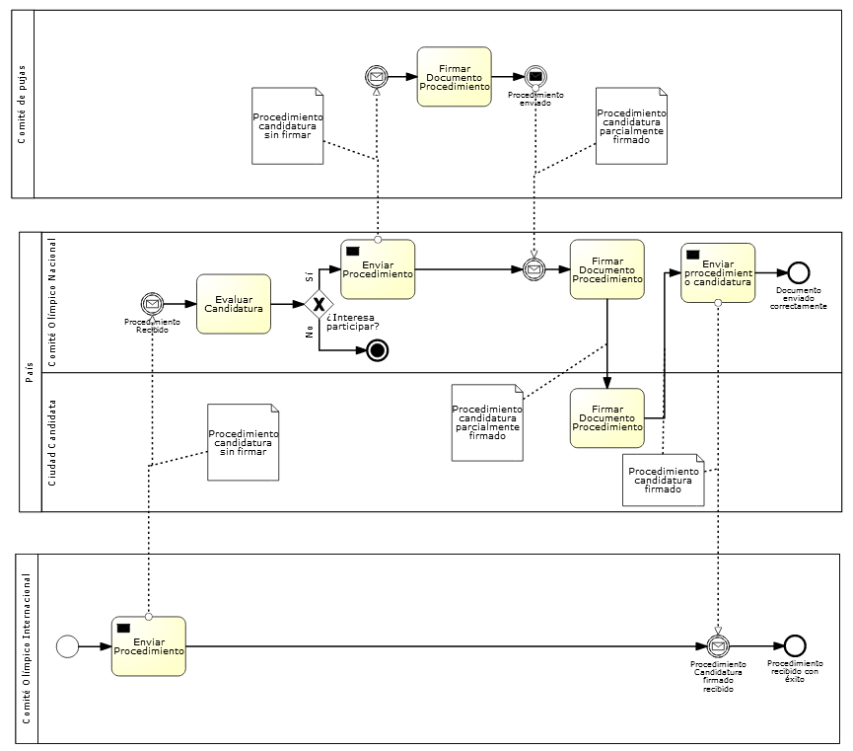

**Pago de la cuota de candidatura**

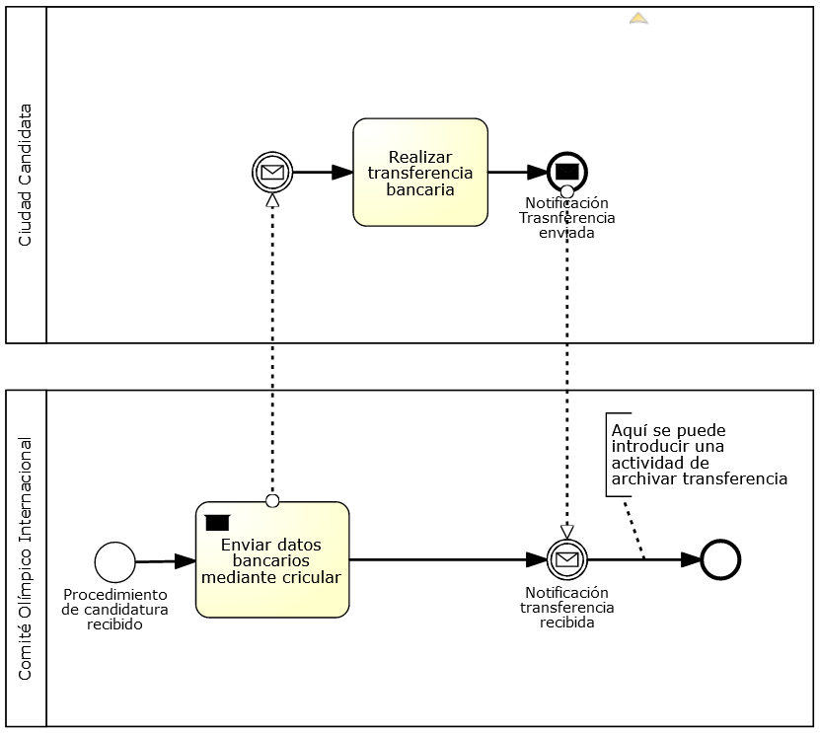

**Servicios provistos por el comité olímpico internacional**

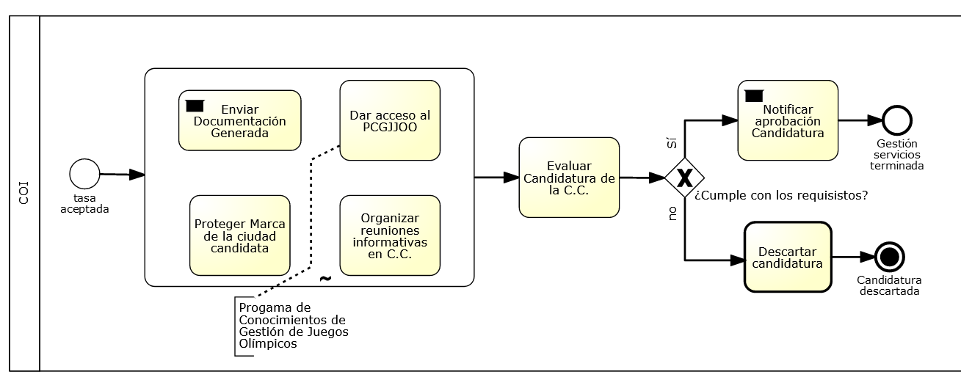

**Creación del emblema de la ciudad**

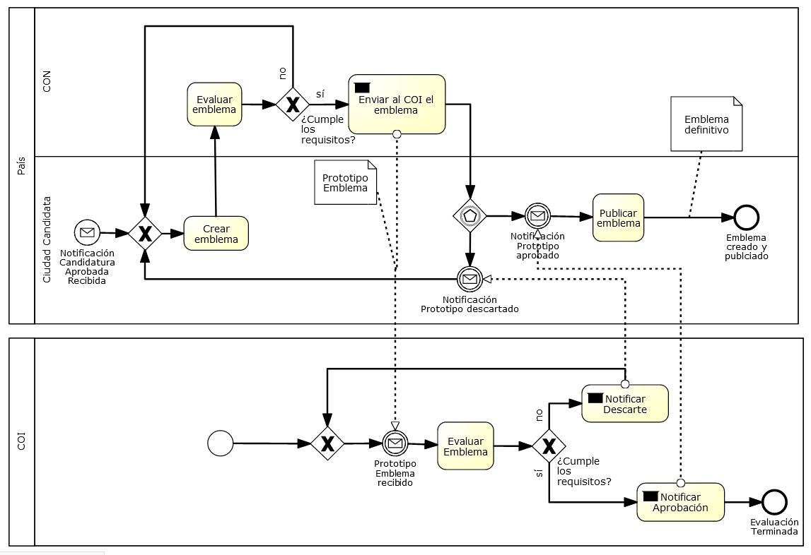

**Entrega de Documento de Candidatura, garantías y compromiso**

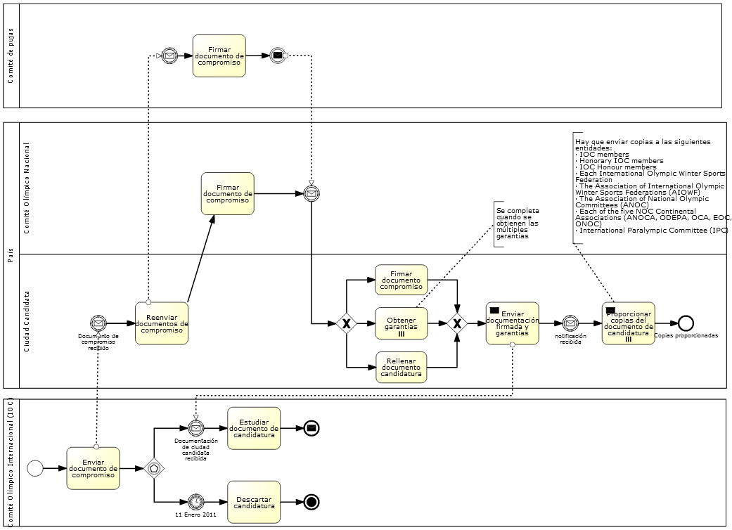

**Visita del Comité de Evaluación e Informes posteriores**

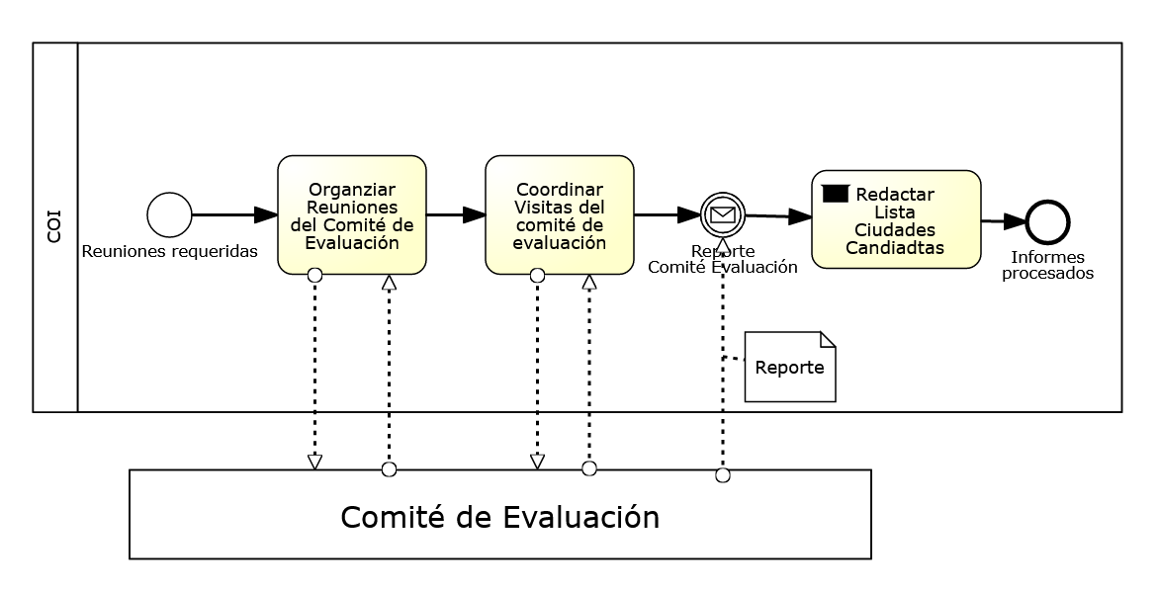

**Organización del tribunal, presentación, elecciones y otros trámites**

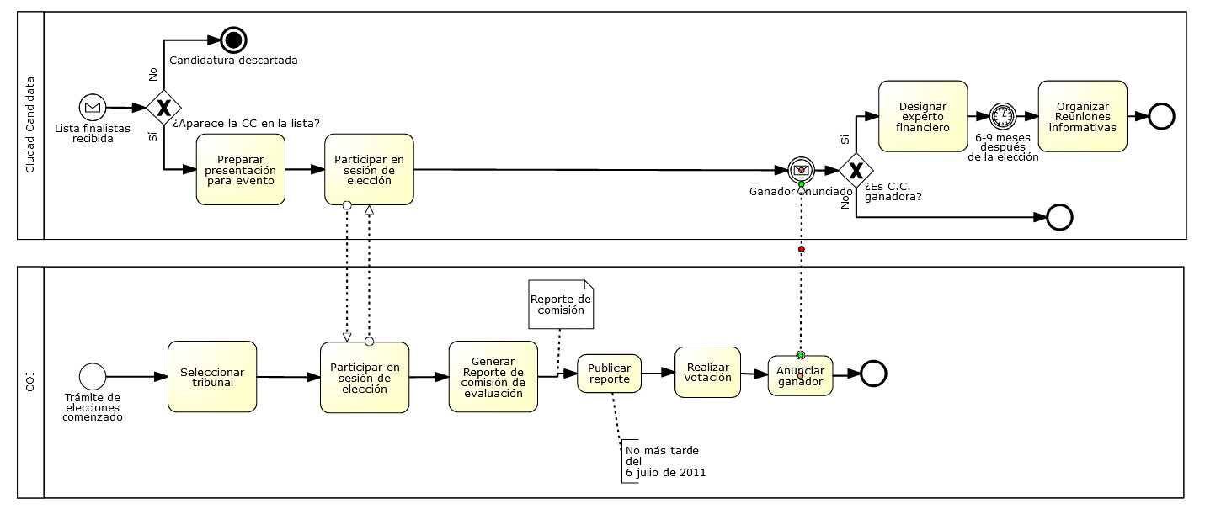

Se ha podido mantener el diagrama debido a la simplicidad de procesos a modelar y el desglose de los procesos creados en un principio. los únicos elementos que han sido sustituidos han sido los bucles y se han creado de forma que sean tareas que el usuario maneje según la propia tarea manual del el mismo.

# BPMN de las tareas automatizadas

## Detalles destacados

* En las tareas hay varios aspectos que hemos configurado de de forma básica para poder hacer las pruebas de los procesos, uno de ellos es que todas las tareas han sido asignadas al usuario “demo”, aunque también a su vez han sido asignadas a uno de los grupos creados (según quien la desarrolle), estos grupos son(respecto a a su id único): **ciudadcandidata, comitedepujas, comiteolimpiconacional y comiteolimpicointernaciona**l. Por tanto de cara a una implementación final simplemente habría que dejar a alguien asignado del grupo correcto o simplemente asignar el grupo de las tareas.
* Todos los correos han sido enviados al correo de prueba que hemos creado, tanto el envío como la recepción son sobre el mismo correo

## Resolución recibida sobre el emblema enviado al Comité Olímpico Internacional.

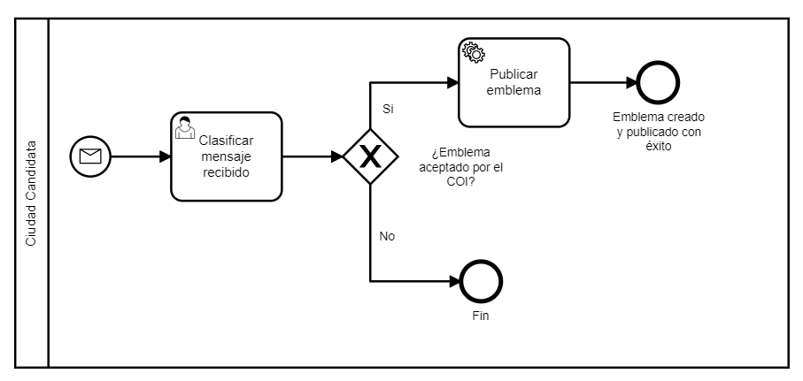

Este proceso cuenta con dos tareas y una gateway principalmente:

1. **Clasificar Mensaje recibido:** Tarea de usuario en el cual evalúa el mensaje recibido y en el formulario con solo un campo:
   1. ¿Aceptado? → hace referencia a si ha sido aceptado o no el cambio.
2. **Gateway**: Si el cambio no ha sido aceptado finaliza el proceso, si este si ha sido aceptado, se da paso a la siguiente tarea.
3. **Publicar emblema:** Tarea automática la cual publicaría en redes sociales y en la página web de la ciudad candidata la información y el emblema.

Proceso en ejecución:

1. Tarea Iniciada.

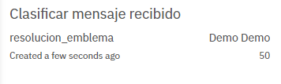

2. Formulario que visualiza el usuario.

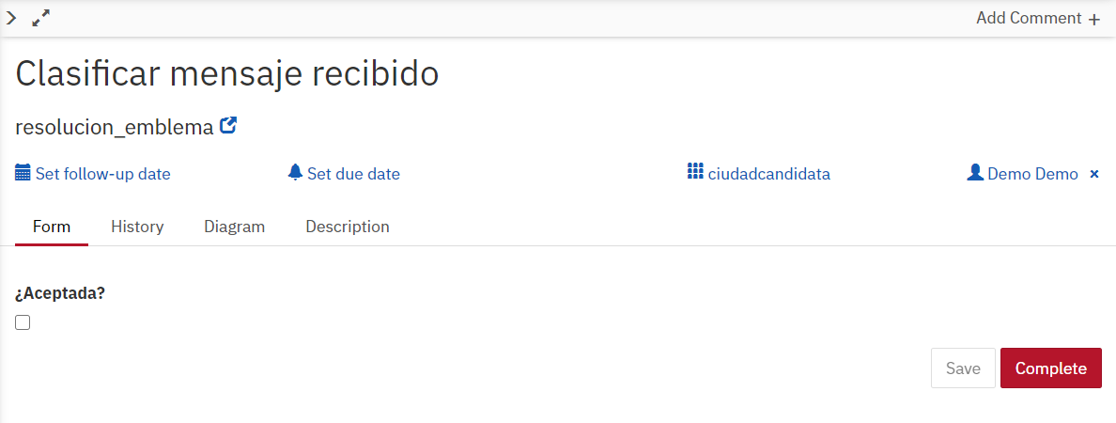

3.Comprobación del proceso automático de la tarea.



### 

## Creación del emblema por parte del país

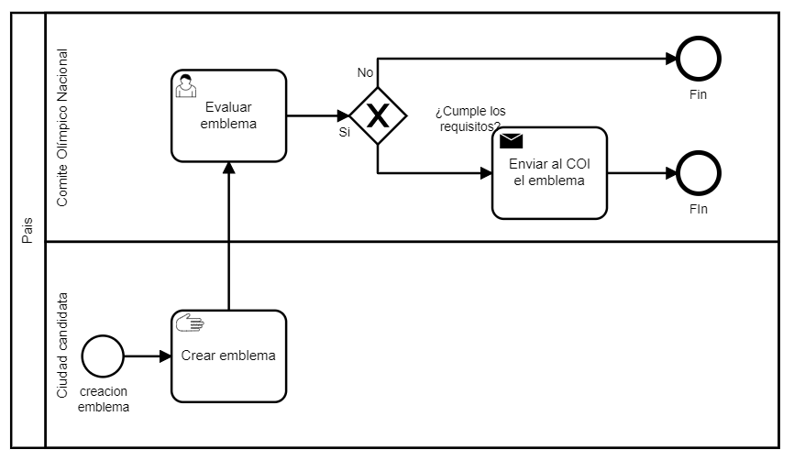

Este proceso cuenta con tres tareas y una gateway:

1. **Crear emblema:** Tarea manual llevada a cabo por la ciudad candidata.
2. **Evaluar emblema:** Tarea de usuario, en la cual el usuario debe de comprobar si el emblema cumple las condiciones y le aparece un formulario en el cual solo aparece un campo:
   1. ¿Cumple los requisitos? → En este campo marcamos si lo cumple o no.
3. **Gateway:** Podemos tomar dos caminos, en el caso del “No” finaliza el proceso, en el caso del “Si” nos lleva a la última tarea.
4. **Enviar al COI el emblema:** Tarea de mensaje en la cual el servicio de envío de mensajes hace llegar al correo y nombre marcados como variables al inicio del procesamiento el mensaje preestablecido.

Proceso en ejecución:

1. Tarea Iniciada.

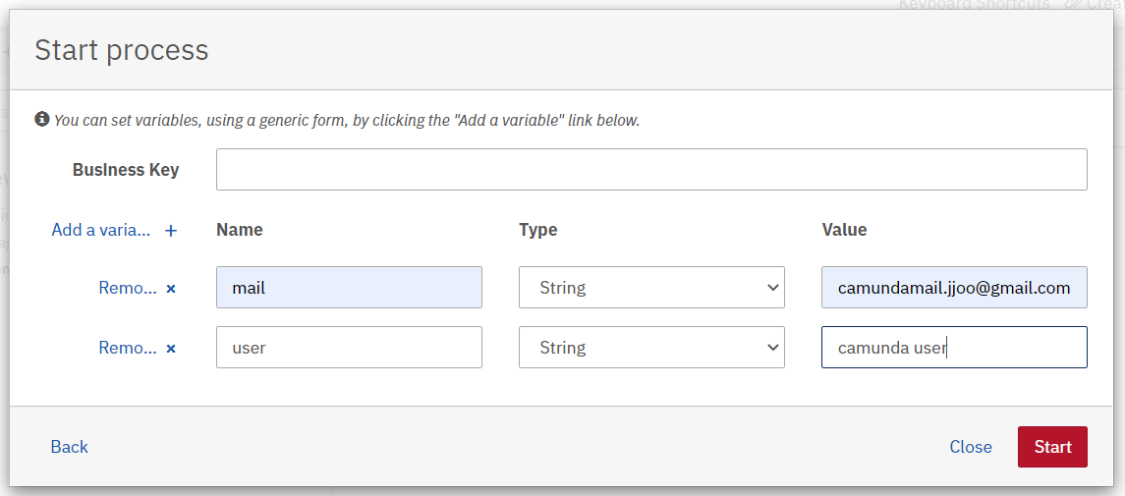

2. Formulario

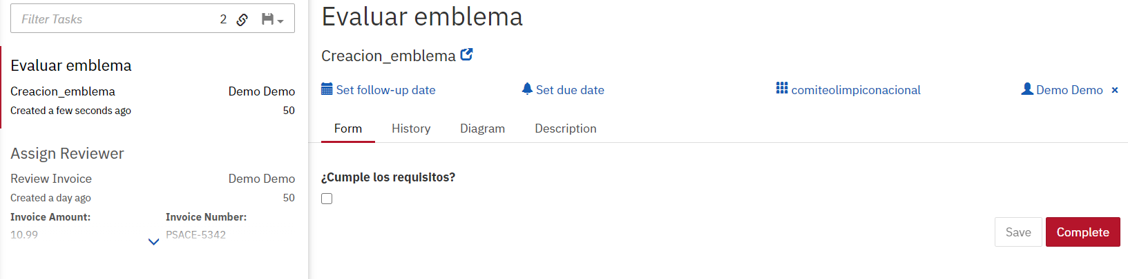

3. Envío del mensaje



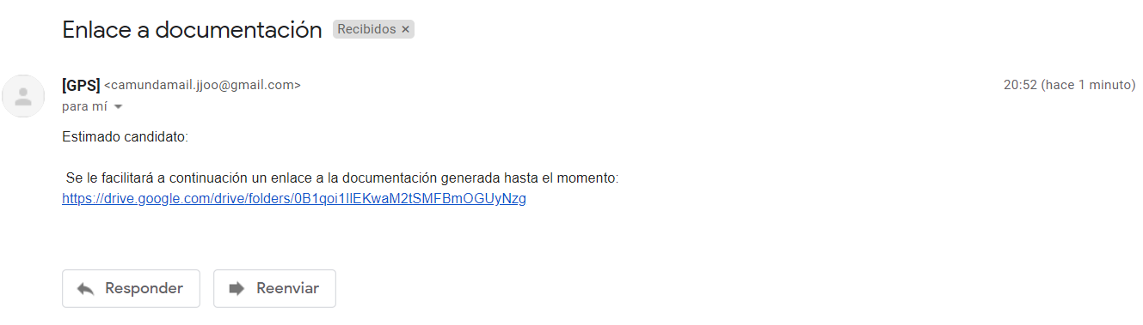

### 

## Evaluación del emblema por parte del Comité Olímpico Internacional

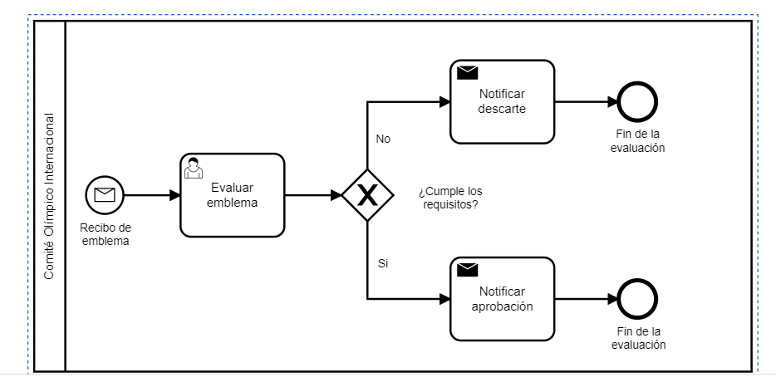

Este proceso cuenta con tres tareas y una gateway:

1. **Evaluar emblema:** Tarea de usuario, en la cual el usuario debe de comprobar si el emblema cumple las condiciones y le aparece un formulario en el cual solo aparece un campo:

¿Cumple los requisitos? → En este campo marcamos si lo cumple o no.

1. **Gateway:** Podemos tomar dos caminos, en el caso del “No” finaliza el proceso, en el caso del “Si” nos lleva a la última tarea.
2. **Notificar descarte:** Tarea de mensaje en la cual el servicio de envío de mensajes hace llegar al correo y nombre marcados como variables al inicio del procesamiento el mensaje preestablecido, en este caso de emblema descartado.
3. **Notificar aprobación:** Tarea de mensaje en la cual el servicio de envío de mensajes hace llegar al correo y nombre marcados como variables al inicio del procesamiento el mensaje preestablecido, en este caso de emblema aceptado.

Proceso en ejecución:

1. Tarea Iniciada.



2. Formulario

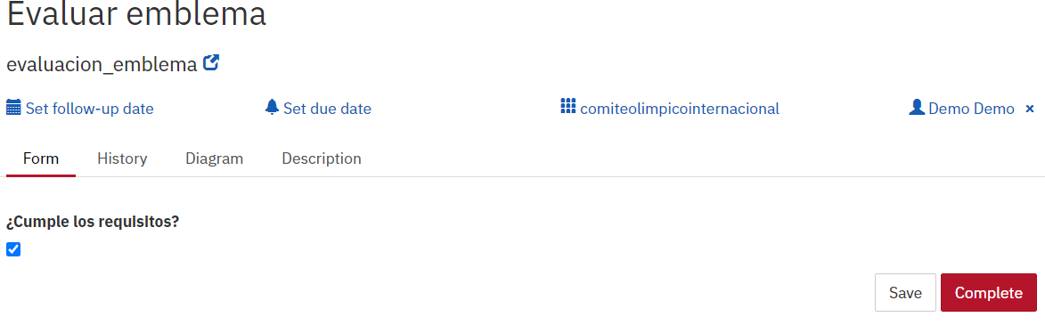

3.1. Envío de mensaje negativo

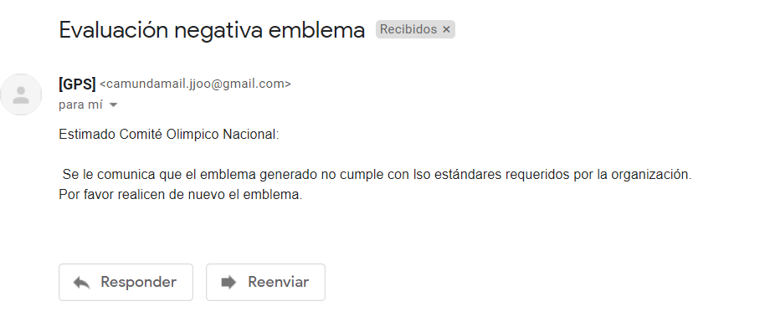

3.2 Envío de mensaje positivo

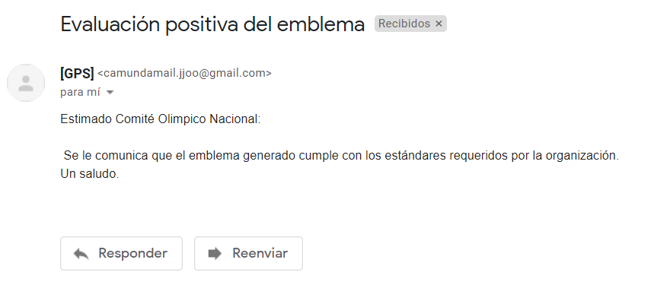

## Envío de documentos firmados y obtención de garantías

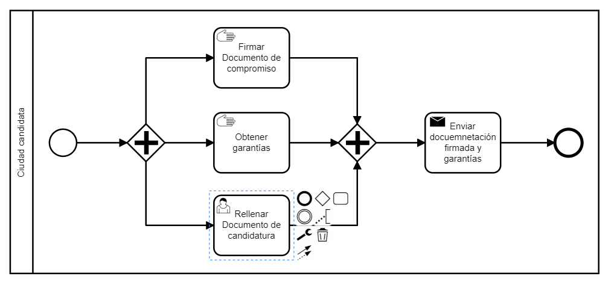

En este proceso contamos con cuatro tareas y dos gateways:

1. **Gateways:** En este caso son gateways que favorecen el paralelismo entre las 3 tareas.
2. **Firma documento de compromiso:** Tarea manual llevada a cabo por una persona.
3. **Obtener garantías:** Tarea manual llevada a cabo por una persona.
4. **Rellenar documento de candidatura:** Tarea de usuario, la cual va acompañada de un formulario, al no tener constancia de que apartados o campos puede tener el documento de candidatura, hemos supuesto dos:
   1. **Ciudad** → Hace referencia a la Ciudad que rellena el documento, este elemento del formulario contiene dos condiciones:
      1. Es requerido, por lo que no te deja avanzar si no se rellena y contiene un “minlength” el cual hace que el contenido del campo sea al menos 3 caracteres.
   2. **Datos aportados** → Al no conocer los verdaderos elementos del documento, hemos generalizado el campo como un campo de texto en el cual pueda añadir la información que se le requiera.
5. **Enviar documentación firmada y garantías:** Tarea de mensaje en la cual el servicio de envío de mensajes hace llegar al correo y nombre marcados como variables al inicio del procesamiento el mensaje que este caso es un enlace al drive donde se ha recopilado toda la información.

Proceso en ejecución:

1. Tarea Iniciada.

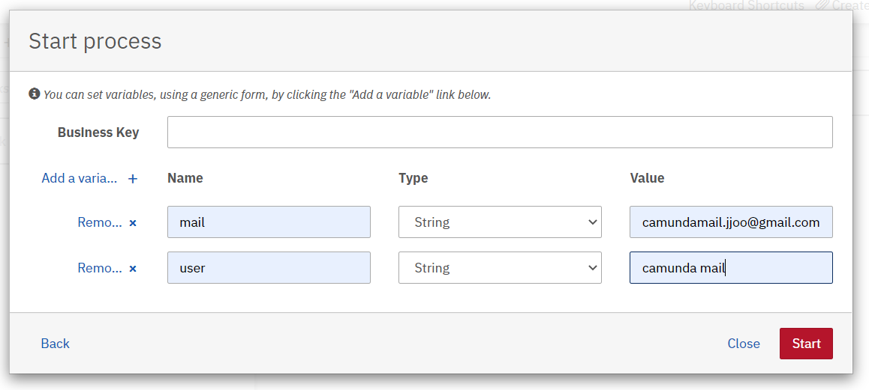

2. Formulario

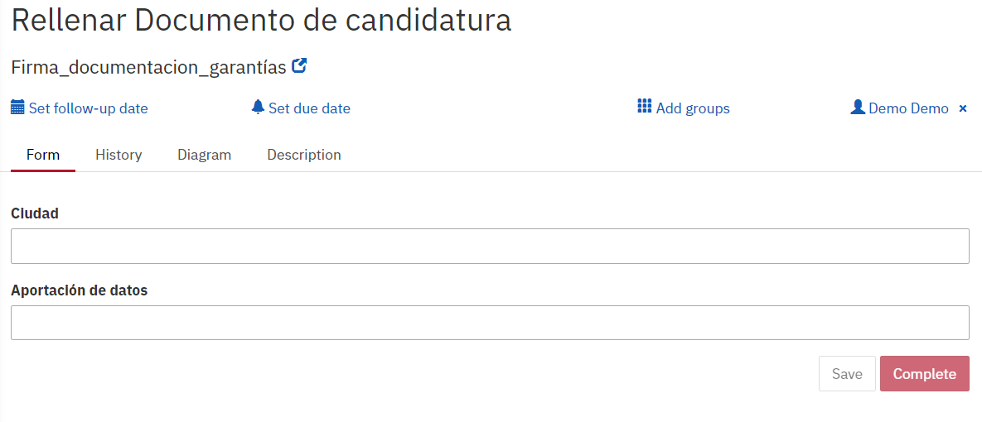

Podemos observar que no nos deja completar el formulario si no se añade el campo ciudad.

2.1. Formulario añadiendo en ciudad menos de 3 caracteres.

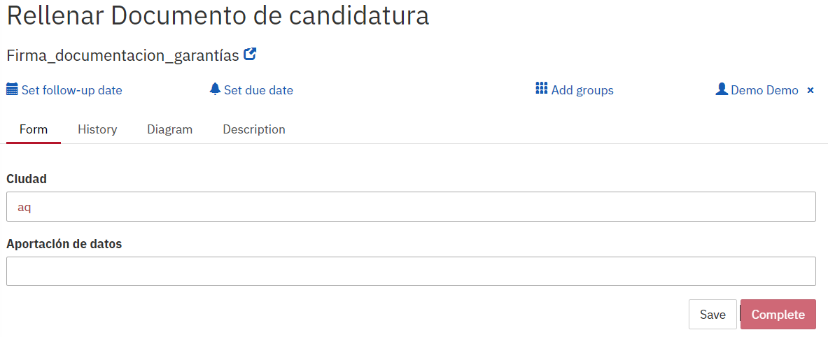

3. Correo recibido.

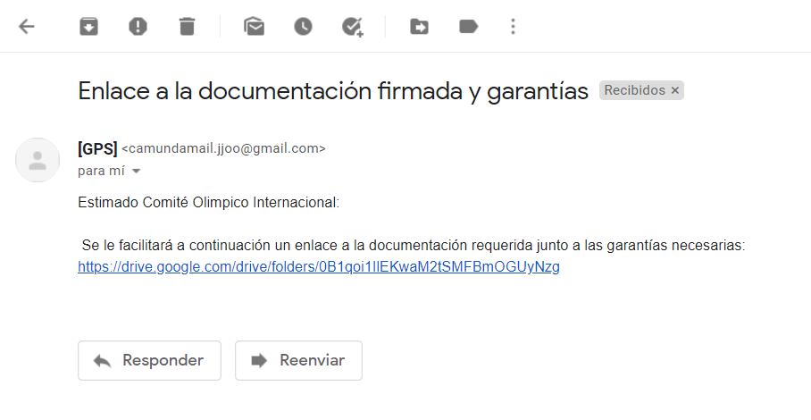

## Firma de documentos de candidatura

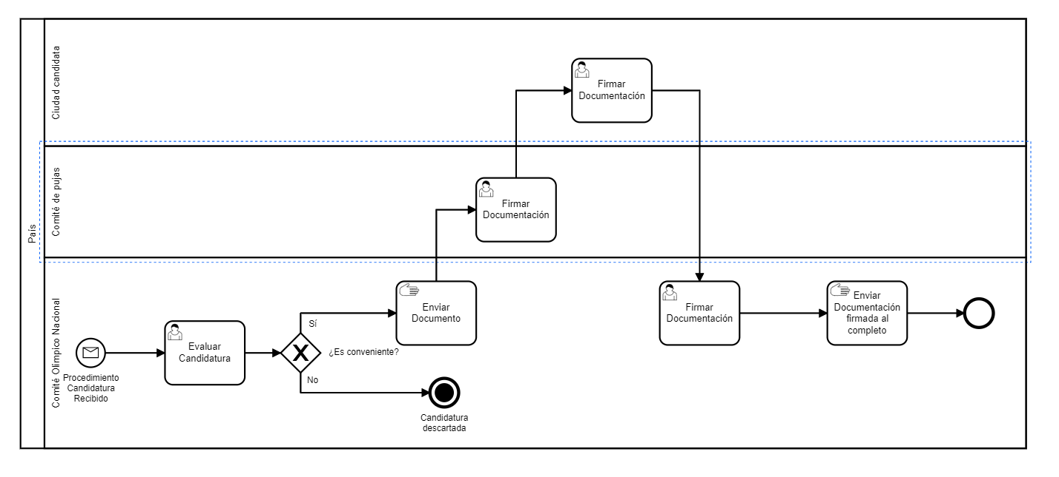

Esta tarea contiene un total de seis tareas y una gateway:

1. **Evaluar candidatura:** Tarea de usuario, en la cual el usuario decide si cree conveniente seguir con la candidatura adelante.El formulario de esta tarea contiene un solo campo.
   1. ¿La candidatura es conveniente? → Tipo boolean el cual nos permite gestionar la gateway.
2. **Gateway:** Gestiona el valor dado en el formulario anterior, dependiendo de la selección positiva o negativa, en el caso negativo termina el proceso, en el caso positivo pasamos a la siguiente tarea ahora comentada.
3. **Enviar documento:** Tarea manual de envío del documento al comité de pujas.
4. **Firmar documentación:** Tarea de usuario en la cual tenemos un formulario para tener constancia de la aprobación.
   1. Nombre → Registra el nombre de la persona que rellena el formulario, se considera un campo requerido en la validación del formulario..
   2. DNI → Registra el DNI con o sin letra de la persona que da la conformidad, es un campo requerido , con mínimo 8 caracteres y máximo 9 caracteres.
   3. Conformidad → Campo tipo boolean el cual si es marcado nos da la conformidad y la firma de la documentación.
5. **Firmar documentación:** Tarea de usuario en la cual tenemos un formulario para tener constancia de la aprobación.
   1. Nombre1 → Registra el nombre de la persona que rellena el formulario, se considera un campo requerido en la validación del formulario..
   2. DNI1 → Registra el DNI con o sin letra de la persona que da la conformidad, es un campo requerido , con mínimo 8 caracteres y máximo 9 caracteres.
   3. Conformidad1 → Campo tipo boolean el cual si es marcado nos da la conformidad y la firma de la documentación.
6. **Firmar documentación**: Tarea de usuario en la cual tenemos un formulario para tener constancia de la aprobación.
   1. Nombre2 → Registra el nombre de la persona que rellena el formulario, se considera un campo requerido en la validación del formulario..
   2. DNI2 → Registra el DNI con o sin letra de la persona que da la conformidad, es un campo requerido , con mínimo 8 caracteres y máximo 9 caracteres.
   3. Conformidad2 → Campo tipo boolean el cual si es marcado nos da la conformidad y la firma de la documentación.
7. **Enviar documentación firmada al completo:** Tarea manual en la cual una persona envía la documentación.

Proceso en ejecución:

1. Tarea Iniciada y muestra del formulario:

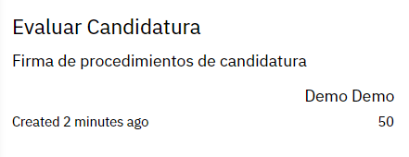

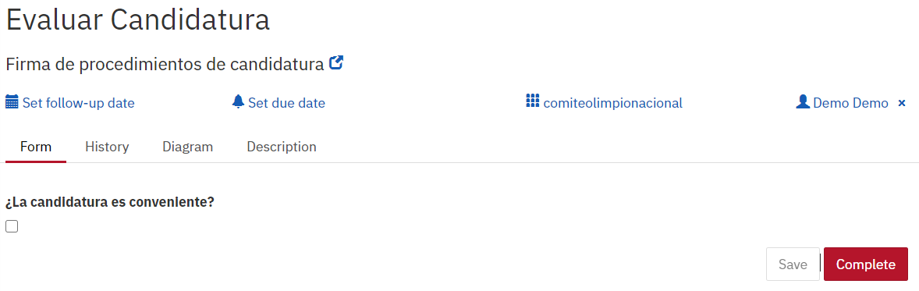

2. Formulario del comité de pujas:

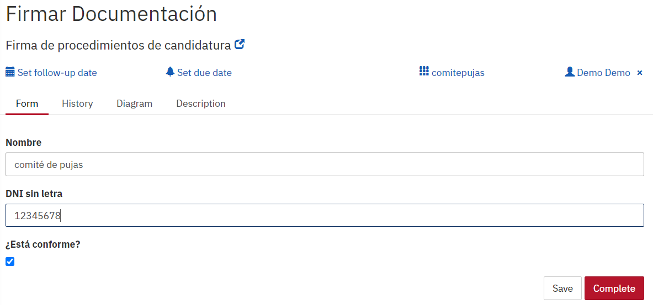

3. Formulario de la ciudad candidata:

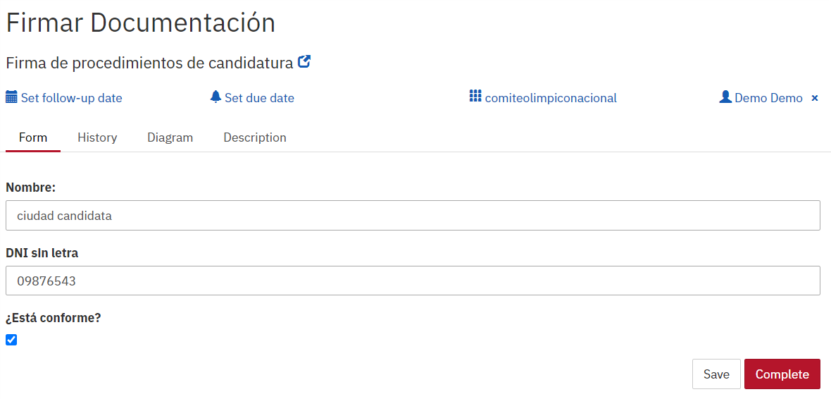

4. Formulario comité Olímpico nacional:

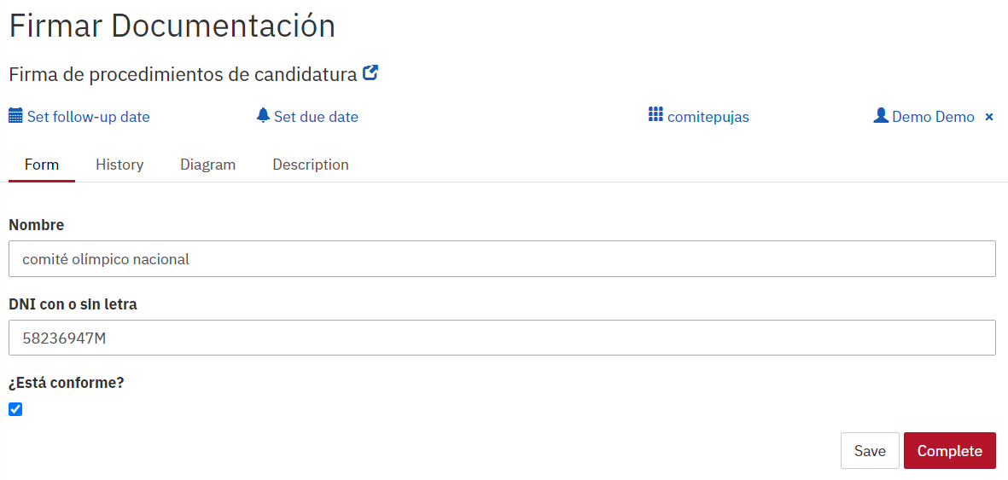

## Pago de tasas

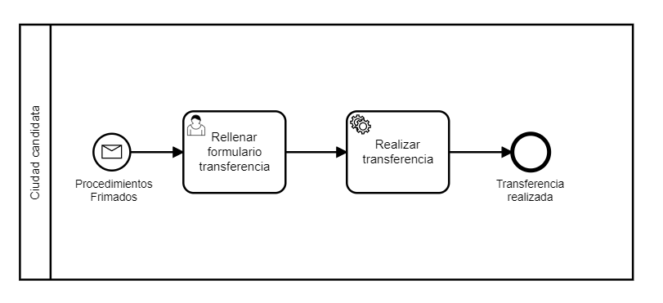

Este Procedimiento contamos con dos tareas:

1. **Rellenar formulario transferencia:** Tarea de usuario el cual se encarga de anotar los datos de la transferencia. Los datos del formulario son:
   1. Número de cuenta: Número de la cuenta hacia la cual se quiere hacer el envío, es un campo requerido.
   2. Asunto: Texto que se quiere añadir al asunto de la transferencia.
   3. Cantidad: Cantidad de dinero de la transferencia a hacer, es un campo requerido y tiene un mínimo de 1, por la imposibilidad de hacer una transferencia en 0 o negativa.
2. **Realizar transferencia:** Tarea automática que se encarga de realizar la transferencia.

Proceso en ejecución:

1. Tarea Iniciada y muestra del formulario:

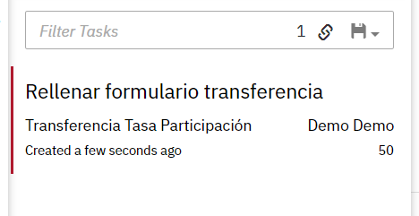

### 

2. Envío de la transferencia:



## Servicios provistos por el COI

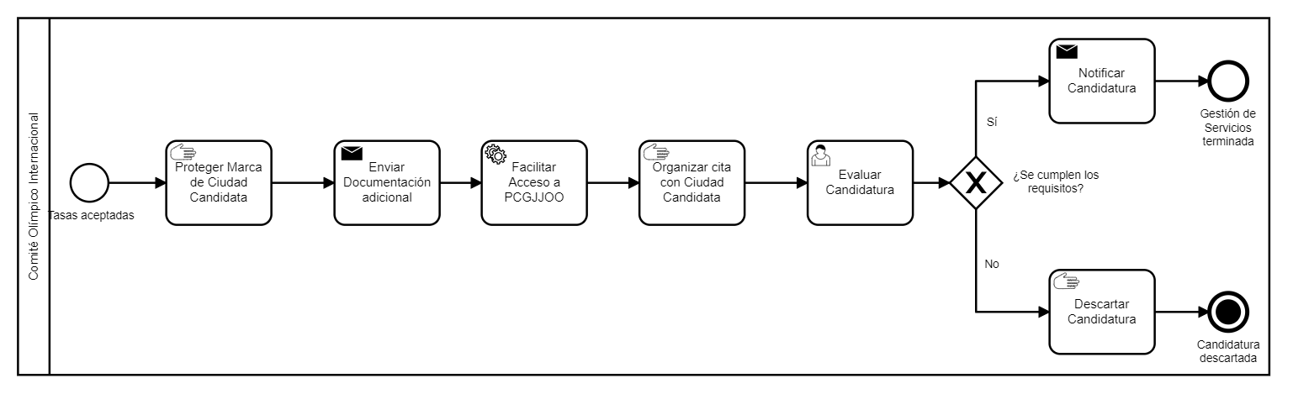

En este proceso tenemos siete tareas y una gateway:

1. **Proteger marca de ciudad candidata:** Tarea manual en la cual alguien se encarga de llevar a cabo los procedimiento de la protección de la marca.
2. **Enviar documentación adicional:** Tarea de envío de mensajes, en la cual antes de iniciar la tarea hay que asignarle el “mail” y “user”.
3. **Facilitar Acceso a PCGJJOO:** Tarea automática que crea un usuario y contraseña para el acceso a PCGJJOO.
4. **Organizar cita con Ciudad Candidata:** Tarea manual de intercambio de mensajes para organizar la cita.
5. **Evaluar candidatura:** Tarea de usuario la cual tiene un formulario con el siguiente parámetro:
   1. ¿Es aceptable? → Boolean que hace referencia a si la candidatura sigue adelante o no.
6. **Gateway:** Gestiona el formulario anterior respecto a Boolean.
7. **Descartar candidatura:** Caso negativo de la gateway, considerada una tarea manual llevada a cabo por el comité olímpico internacional.
8. **Notificar candidatura:** Tarea de envío de mensaje la cual utiliza los parámetros definidos al inicio del proceso, en esta tarea se notifica que la candidatura sigue adelante.

Proceso en ejecución:

1. Definición de variables.

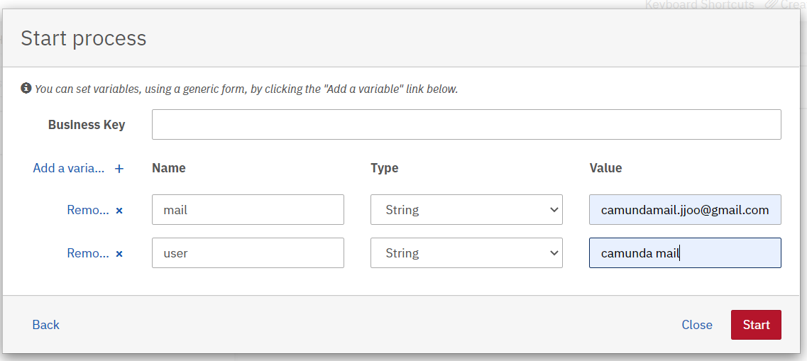

2. Formulario de evaluación de candidatura:

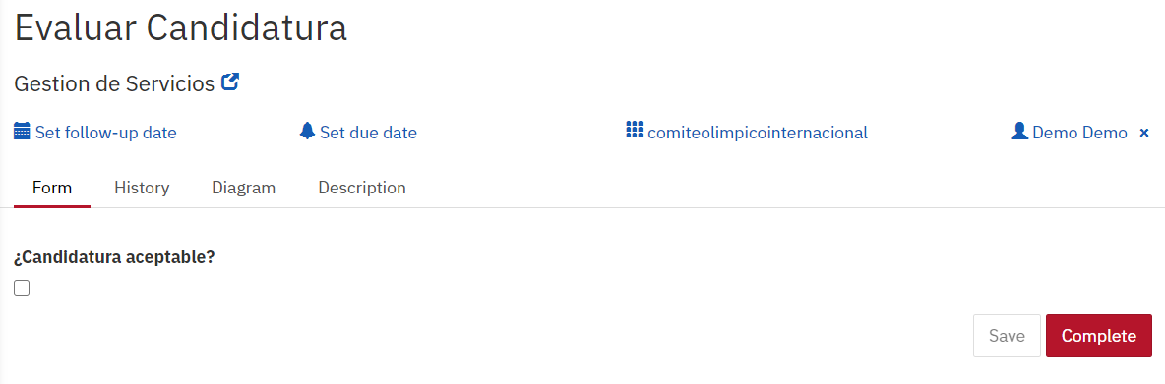

3. Recepción del mensaje:



# 

# Elementos externos a camunda

En este apartado dejaremos las librerías externas usadas, tratamiento de algunos errores, validaciones de variables iniciales en un proceso, etc. Más concretamente, se ha hecho uso de las siguientes

1. Tratamiento de error en el envío de correos:

|  |
| --- |
|  |

1. Tratamiento de error en la inserción de los datos:

|  |
| --- |
|  |

1. Generación de contraseñas aleatorias con passay. Puede obtener más información en la siguiente página (<http://www.passay.org/>). Para ello, basta con incluir la dependencia en el fichero pom.xml y posteriormente se genera la contraseña aplicando una serie de reglas:

<dependencies>

<dependency>

<groupId>org.passay</groupId>

<artifactId>passay</artifactId>

<version>1.6.0</version>

</dependency>

</dependencies>

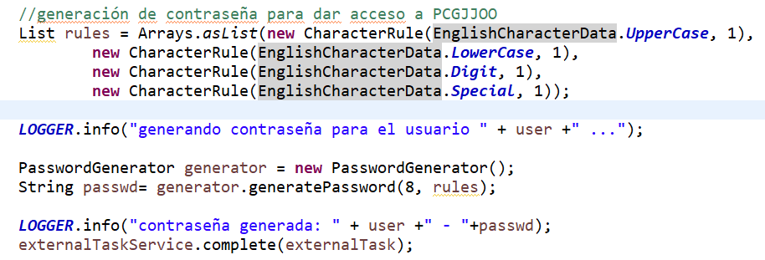

1. Email de Apache.commons como librería de java para implementar las notificaciones por correo de las distintas actividades de correo automático. De igual manera, se vuelve a incluir la dependencia en el pom.xml y posteriormente se configura una clase para gestionar los correos. Para más información, se puede acceder a la siguiente página ( <https://commons.apache.org> ):

<dependency>

<groupId>org.apache.commons</groupId>

<artifactId>commons-email</artifactId>

<version>1.3.3</version>

</dependency>

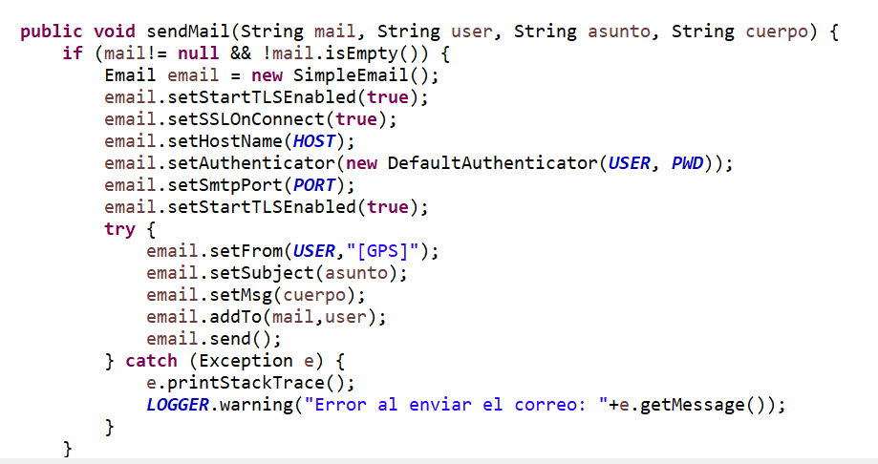

# Descripción de tareas y gestión de las mismas

A continuación se hace un repaso de las distintas tareas de cada proceso descrito e implementado en los apartados anteriores, junto con la toma de decisiones al respecto de las mismas. Se hará un recorrido ordenado por cada proceso de los modelos to be y se explicarán cada una de las tareas relevantes junto con su tratamiento.

1. Firmas de procedimientos de candidatura
   1. **Envíos de procedimiento** son tareas por lo general manuales, pese a estar indicadas como envío de mensajes. Esto es así porque la confección del correo requiere de cierta recopilación de documentos. Por desgracia, estas tareas no pueden evitarse, y la única alternativa es reducir su presencia lo más posible.
   2. **Evaluación de candidatura** es una actividad claramente de tarea de usuario. Un caso clásico de evaluación mediante formulario de una candidatura a partir de un documento.
   3. **Firmas del Documento** resulta en principio una tarea manual, en la que se trata con un documento en físico. Sin embargo, se puede resolver este inconveniente creando una serie de tareas de usuario en las que se rellene unos campos indicando el DNI, el nombre y la conformidad con el documento. Naturalmente en otras condiciones más elaboradas se haría una tarea para generar las firmas con estos datos e incluirlos en el documento, pero la gestión de documentos no está implementada directamente en camunda, y no disponemos de un DMS.
2. Pago de tasa de los JJ.OO
   1. **Envío de datos** vuelve a ser una tarea manual como se ha descrito en 1.1, ya que la elaboración del correo no es trivial. Tras un proceso de deliberación, se decidió transformar la actividad a una actividad de usuario en la que se rellenan los datos (previamente recibidos en un mensaje) y se transmiten al sistema para que automatice la transferencia.
   2. **Realizar transferencia bancaria** es una actividad claramente automática a día de hoy, así que se ha implementado como tarea de servicio con implementación externa.
3. Despliegue de servicios del COI
   1. Proceso Ad Hoc: Este grupo de actividades requería forzosamente un reenfoque de la actividad, resultando en una secuenciación de las mismas. Dentro de este proceso se encuentran las siguientes actividades:
      1. **Proteger marca de la ciudad candidata** es una actividad muy compleja que requiere de mucha interacción entre determinadas partes, y no resulta sencilla de automatizar, así que es de las pocas que no se han podido tratar de solventar y que conlleva una automatización del resto del proceso para compensar.
      2. **Dar acceso al PCGJJOO** se ha considerado una tarea manual por las labores de gestión interna que conlleva. Sin embargo, se ha conseguido darle un enfoque práctico mediante la transformación en una tarea de servicio externo. En resumidas cuentas, generación de una clave para el usuario que solicita el acceso y, si se pudiera concretar más la definición, una interacción con una base de datos para registrar esa entrada de usuario.
      3. **Enviar documentación generada** se clasificó desde el principio como una tarea manual por los mismo criterios. Sin embargo, se ha encontrado una solución más elegante transformándola en una tarea de envío de correo automático que dirige a un drive de google con dicha información generada y otra de interés.
      4. **Organizar las citas con las ciudades candidatas** se ha considerado dentro del grupo de tareas manuales, y además complejas, pues hay que gestionar los distintos horarios de las organizaciones y ajustar citas. Lamentablemente, no se ha encontrado una respuesta satisfactoria en el plazo de trabajo para lidiar con esta tarea, así que se ha implementado como manual.
   2. **Evaluar la candidatura** vuelve a ser el caso tipo 1.2
   3. **Notificar candidatura** se consideró desde el principio una tarea automática de envío de mensaje, pues generar un mensaje automático informando del rechazo de la candidatura es sencillo y cómodo dentro de la organización.
   4. **Descartar Candidatura** se estimó como manual debido a que hay que realizar una serie de trámites y generar cierta documentación al respecto del descarte. Partiendo de aquí, el veredicto se hizo claro, y se marcó tanto en la documentación como en la implementación como tarea manual
4. Creación Emblema
   1. **Crear Emblema** puede ser probablemente la tarea manual por excelencia. Un proceso artístico que requiere de diseño y producción resulta claramente una tarea manual. No se ha encontrado ninguna solución interesante para esta tarea, así que se ha dejado en su estado normal como tarea manual al comienzo de la ejecución para no entorpecer más el proceso.
   2. Las tareas relevantes a **Evaluar emblema** siguen una lógica similar a 1.2, por lo que no se va a reincidir en ella.
   3. **Notificar rechazo/aprobación** siguen un esquema lógico similar al que se explica en 3.3 con respecto a los mensajes automáticos.
   4. **Publicar emblema** se determinó que gracias a los sistemas de información y las herramientas de publicaciones de despliegue actuales entraba dentro de la categoría de tarea de servicio externo, pues las mencionadas herramientas ya harían la labor de trabajar con las distintas formas del emblema.
5. Entrega de Documento de Candidatura, garantías y compromiso
   1. **(Re)Envío(s) de documentos de compromiso** sigue una línea similar a la de 1.1 o 2.1 por los mismos motivos de manejo de documentación y formalidades. Por motivos de tiempo y recursos intelectuales no se han podido modelar a nivel de automatización con éxito estas actividades.
   2. **Firma(s) de documento de compromiso** sigue una estructura de actividad similar a la de 1.3. Procesos tradicionalmente manuales que se pueden solventar con una indicación mediante formulario de la satisfacción de los usuarios. Lamentablemente, por la estructura del diagrama y la falta de recursos intelectuales se ha vuelto a descartar en el modelado de automatización.
   3. **Obtener garantías** resulta ser otro proceso altamente complejo y manual que no puede resolverse de manera satisfactoria con tareas automáticas o de usuario con el presupuesto que el equipo tenía en ese momento. La interacción con las distintas entidades garantistas simplemente no se puede recoger de otra forma que no sea mediante una tarea manual.
   4. **Rellenar documento de candidatura** es una tarea que entraría sin mucho problema dentro de la categoría de actividad de usuario. Un llenado de formulario que genere un potencial documento (funcionalidad no implementada) encaja dentro de este tipo de tareas, por lo que el equipo ha tomado la decisión de estudiar dicha actividad como tarea de usuario.
   5. **Enviar documentación firmada y garantías** partiría de la base de que existe por detrás un DMS capaz de soportar la gestión de los documentos firmados, y dentro de las consideraciones del equipo se estimó que la manera más natural de hacer este envío era mediante una tarea de envío de mensaje automática, que en el caso ideal incluyera todos los documentos ya organizados. Alternativamente, se puede volver a los casos de 1.1 y 2.1 y volver a considerar dicha tarea de forma manual.
   6. **Proporcionar copias del procedimiento de candidatura,** tal y como se estudió en el modelado se ha considerado una tarea estrictamente manual, debido a los casos de 1.1, 2.1. Sin embargo, en determinadas circunstancias podría estudiarse como una tarea automática de envío de mensaje respaldada por una actividad previa en la que se indiquen las direcciones de correo de los destinatarios y con la ayuda de un DMS transferir estos documentos satisfactoriamente. Sin embargo, por motivos de escasez de tiempo y recursos intelectuales se ha descartado la implementación de esta actividad.
   7. **Estudiar el documento de candidatura** es un caso muy similar al 1.2. No se ha implementado por escasez de recursos intelectuales.
   8. **Descartar la candidatura** es el mismo caso que 3.4 y recibe el mismo tratamiento.

